# TILTAKSSIRKELEN

**Hva skal hver enkelt gjøre mer av?**

**Mer av det som fungerer og mindre av det som ikke fungerer.**

**«Mange bekker små, gjør en stor Å».**

Tiltakssirkelen er et nyttig verktøy for arbeid med skolefravær, og kan brukes ved alle alvorlighetsgrader av fravær. Tiltakssirkelen inneholder ulike tema (bokser), som man vet påvirker fravær og tilstedeværelse uavhengig av årsak. Ved en slik helhetlig tilnærming er det lettere å finne løsninger, heller enn å plassere skyld.

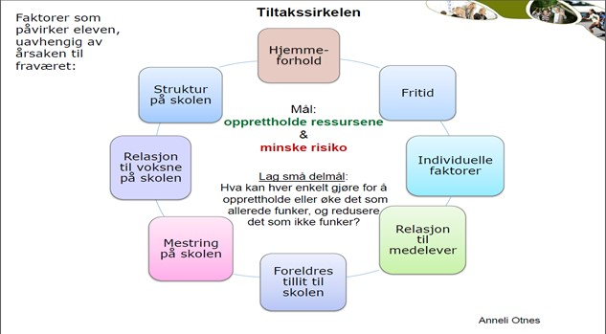

* Tiltakssirkelen brukes på første tverrfaglige samarbeidsmøte på skolen og gjennomgås boks for boks.
* Relasjoner til voksne på skolen er et godt sted å starte.
* Hvis f. eks. et godt forhold til kontaktlærer er en ressurs, kan et mulig tiltak være å sette av faste tider i uka hvor lærer tar en prat med eleven og/eller sender en sms.
* Dersom en risikofaktor er at barnet er trøtt om morgenen, kan tiltaket være at familien får hjelp til dette.
* Poenget er å bygge eleven som helhet. Hensikten er å finne små tiltak som øker tilstedeværelse og tilhørighet eller små tiltak som minsker risiko for fravær.

Deltakerne bør gå ut av møtet med tiltak, små eller store, som de skal utføre til neste møte. Prinsippet «alle bekker små…» er sentralt heller enn å finne de store revolusjonerende tiltak.

Foreldres tillit til skolen er en forutsetning for å lykkes. Hvis dette er et tema, er det viktig å jobbe med det tidlig.  
  
Tips: [Bekymringsfullt fravær - hvordan forebygge og følge opp! | Statsforvalteren i Innlandet](https://www.statsforvalteren.no/innlandet/barnehage-og-opplaring/bekymringsfullt-fravar---hvordan-forebygge-og-folge-opp/)